中国重汽智能制造中心基建项目

地源热泵系统设计采购及施工一体化工程

招标编号：（ZBGL2026090014）

有效起始日期 | 2026-09-02 | 有效截止日期 | 2026-09-09

一、项目概况
中国重汽集团济南动力有限公司针对中国重汽智能制造中心基建项目地源热泵系统设计采购及施工一体化工程项目，以公开招标的方式组织招标。本项目业主为中国重汽集团济南动力有限公司，建设资金来自 企业自筹 ，出资比例为 100% 。该项目现已具备招标条件，欢迎具备条件的潜在投标人参加投标。
二、项目基本情况
2.1工程名称：中国重汽智能制造中心基建项目地源热泵系统设计采购及施工一体化工程；
2.2工程地点：山东省济南市章丘区；
2.3工程概况：中国重汽智能制造中心基建项目位于山东省济南市章丘区世纪大道北潘王路，项目占地面积670825平方米，新建建筑面积245000平方米。新建园区采用地源热泵空调系统。本次招标为地源热泵系统设计采购及施工一体化工程。
2.4资金来源：企业自筹，已落实；
2.5工期要求：计划工期2027年6月投用，最终以招标文件为准；
2.6招标范围：本次招标范围为地源热泵系统（包括地源侧系统、地源热泵房内各系统）的整体设计、施工等相关工作。主要包括:地源热泵站房内的设备（地源热泵机组及附属配套设备如泵、定压装置、水处理装置等）、地源侧部分（打井、埋管、回填、测温等）、地源热泵站房内水系统、以及各分系统之间的连接管等设备和管道及附件（阀门、仪器仪表、保温、标识等）、自动控制系统以及上述系统配套的电气系统（不包含站房建筑施工，具体分界详见招标技术要求相关约定）的深化设计、供货、安装、施工、系统冲洗试压及调试、验收、培训和售后服务（免费提供一个完整制冷季和采暖季的运维），本项目为交钥匙工程。
2.7本工程共分：1个标段。
三、供应商资格条件
3.1 本次招标要求投标人具备：
（1）投标人必须是在中华人民共和国境内注册的独立法人机构，具有独立承担民事责任能力，注册资金不少于1000万元人民币；公司成立三年以上（以营业执照成立日期到开标当日满三年为准）；在人员、设备、资金等方面具备相应的能力；
（2）投标人资质要求：应当同时具有的设计资质和施工资质，或者由具有相应资质的设计单位和施工单位组成联合体；其中，设计资质：工程设计综合资质或建筑行业（建筑工程专业）设计乙级及以上资质；施工资质：建筑机电安装工程专业承包二级及以上资质或者机电工程施工总承包二级及以上资质；并具有有效的安全生产许可证；
（3）投标人所投设备属生产许可证管理的或须具有强制性认证证书的，应具有生产许可证或强制性认证证书（须出示有效期内的生产许可证或3C认证证书）；且所投标产品应具有在有效期内的节能产品认证证书（一级能效）。
（4）财务要求：近三年财务状况良好（近三年指2023、2024、2025年），要求包含企业最近半年完税证明、信用证明材料（中国人民银行征信报告）、年度纳税信用评价信息、企业对外担保说明；
（5）信誉要求：近三年（2023年9月1日至今）公司信誉良好，无行政处罚及失信记录等信息，无与本项目有关的违法违规等不良行为，无招标违规、谎报年度报告信息、提供虚假资质资料等行为或其他行政处罚记录；申请人未被“中国执行信息公开网”网站（https://zxgk.court.gov.cn/shixin/）列为失信被执行人；【招标人将登录"中国执行信息公开网"网站（https://zxgk.court.gov.cn/shixin/）查询，招标人应对属于限制参与工程建设项目投标活动失信被执行人依法依规予以限制。】
（6）业绩要求：近五年（2021年9月1日至今）至少承揽过1个单项合同额不低于2000万元的地源热泵系统设计采购及施工一体化工程或者地源热泵系统工程施工或地源热泵系统设备供货安装业绩（不含仅供货业绩）；【报名时提供合同和竣工验收证明原件扫描件，以竣工验收时间为准】
（7）投标地源热泵机组的生产厂家近五年（2021年9月1日至今）至少承揽过3个单项合同额不低于300万元的热泵机组供货业绩；【报名时提供合同及设备验收报告的原件扫描件，以验收时间为准】
（8）至少提供一项投标地源热泵机组厂家已成功运行五年及以上的地源热泵系统业绩供招标人考察【报名时提供合同原件扫描件】；
（9）单位负责人为同一人、存在直接/间接控股、管理关系、实际控制关系（含一致行动、股权代持、协议控制、亲属控制）的不同投标人，不得同时报名参加本次招标活动；
（10）投标人没有被我公司列入黑名单；
（11）投标人的直接或间接股东、法定代表人、董事、监事、高管非重汽员工及其亲属；
（12）法律法规对合格投标人的其他要求、规定。
3.2 本项目不接受代理商、接受联合体投标。需提供联合体各方加盖公章的协议书，并满足下列要求：
（1）联合体所有成员数量不得超过2家；
（2）联合体成员须满足前述针对投标人的资质要求；
（3）联合体各方不得再以自己名义单独或参加其他联合体在同一标段投标，否则，相关投标均无效。
四、采购文件领取
4.1凡有意参加投标者，请于2026年9月2日至2026年9月9日每日9：30-17：00，按照以下顺序及所列项准备相关资料的原件的扫描件（要求每一页原文件扫描在一页上，扫描文件必须清晰可辨否则影响报名的审核，扫描文件格式为pdf格式，禁止采用压缩文件格式或图片格式，所有扫描文件都集成到1个pdf文档并设置目录）。根据招标人在中国重汽官网等公开媒体上发布的招标信息，在“中国重汽e采通”平台报名。按照中国重汽e采通“SRM非生产供应商注册手册”（附件-供应商注册）进行注册，注册完毕后按照“SRM系统供应商用户手册”（附件-供应商应标），登录重汽e采通平台后进入“供应商应标”，选择对应的项目，点击“应标”后按照下方资质文件组成准备资料并上传(资质标，要求做好目录），资质审查通过即为报名成功；公示期间请尽快报名。
已注册的投标人注意去重汽e采通平台检查更新近三年的经营概况，财务信息更新到近三年，且不许有空余，若因此造成应标不成功，后果由投标人自行承担。（更新路径：重汽e采通-供应商中心-供应商变更-供应商财务数据变更管理-右上角：发起变更）
报名时提供的资料不合格的会在系统被驳回，请及时查阅审核状态并及时补齐资料，不能按时补充资料的视为自动放弃本次投标。
- XXX公司XXX项目投标信息明细表（附件1）
- 营业执照；
- 资质证书；
- 安全生产许可证；
- （如有联合体，必须提供）双方加盖公章的联合体协议书（附件4）；
- 热泵机组等核心设备的厂家品牌、生产许可证或强制性认证证书，节能产品认证证书（对应能效等级）及型式试验报告；
- 投标热泵机组厂家已成功运行五年及以上的地源热泵系统业绩【优先提供济南及周边地区项目业绩，需提供合同原件扫描件】；
- 信用中国，“中国执行信息公开网”截图；
- 投标单位资产情况汇总表，按照下述表格内容及顺序如实填写。填写的依据为经审计事务所审计并盖章的企业财务审计报告等相关资料，并将近三年（近三年指2023、2024、2025年）企业财务审计报告扫描件附后，还应包含企业最近半年完税证明、信用证明材料（中国人民银行征信报告）；年度纳税信用评价信息；企业对外担保说明。注意没有投标单位资产情况汇总表或扫描件不清晰无法辨认则会影响报名成功；
投标单位资产情况汇总表
注册资金（万元）
实收资金（万元）
年度资产情况 | 2023年 | 2024年 | 2025年
流动资产（万元）
非流动资产（万元）
营业收入（万元）
年底资产总值（万元）
年底负债总值（万元）
资产负债率（ %）
净利润（万元）
未分配利润（万元）
营运资金
（本年营业收入-上年营业收入）÷上年营业收入
- 公司简介：包括但不限于公司发展史、企业文化、企业性质、规模和实力、营业水平、技术人员情况、在建项目情况、企业荣誉及认证、企业优势等；
- 2021年9月1日至今类似项目业绩（投标单位至少1个单项合同额不低于2000万元的地源热泵系统设计采购及施工一体化工程或者地源热泵系统工程施工或地源热泵系统设备供货安装业绩；地源热泵机组的生产厂家至少3个单项合同额不低于300万元的热泵机组供货业绩），要求提供合同及验收报告的原件扫描件，数量不限，能报尽报，填写附件2；
- 唯一的法人授权委托书（附件3）、授权人和被授权人身份证，及在本单位近6个月社保缴纳证明；
- 联系人、联系方式、电子邮箱。
以上报名资料均要加盖公章。
注意：
本项目实行报名资格预审+开标资格后审，报名阶段资质审查通过即为报名成功。发放招标文件前，招标人进行资格审查验证，并对报名企业从公司规模实力、业绩、财务状况等多个方面按所提供的报名材料进行综合考察，根据审查考察结果以合格制确定投标入围名单。开标再次进行资格审查。
入围者通过重汽e采通平台接收电子版招标文件，具体发送时间另行通知。
报名请按照本公告附件5《非生产供应商注册操作手册》及e采通首页《供应商用户手册》提示完成平台注册（网址：https://ecaitong.sinotruk.com:8012/#/login），注册时，供应商属性选择【非生产】、管理单位选择【直管单位】、意向配套单位选择【直管单位】；采购形式编号见本公告标题下方；经营概况“是否提供”原则上选择【能提供】，近三年财务数据为必填项，要求如实填写；配套能力的供货类别选择【工程建设-工程建设】；账号信息不允许有任何空格且必须填写对公账号（不按要求填写的将影响投标保证金退还）。
e采通注册并审核通过后方能参与本项目应标及后续投标，审核通过后请电话告知招标方联系人。
供应商需同时在阳光采购平台进行注册，并在本公告要求的截止时间前搜索本项目报名。阳光采购平台在公告截止时间前报名成功的方为线下报名成功。e采通账号注册完成且应标成功的方为线上报名成功。
4.2招标文件获取：招标文件采取电子版文件，入围者通过重汽e采通平台接受电子版招标文件。
4.3招标文件工本费：无。
4.4投标保证金金额、形式和递交：详见招标文件。
4.5中标服务费：无。
4.6采购文件领取截止时间：2026-09-9 17:00:00
4.7采购文件领取地点：中国重汽e采通-招标中心-非生产类招投标-供应商投标
五、响应文件提交
1.递交方式：电子版须在递交截止时间前上传至“中国重汽e采通”系统，纸质版于线下开标时现场提交。
2.递交截止时间：2026-09-30 09:30:00
3.电子递交地点：中国重汽e采通-招标中心-非生产类招投标-供应商投标
4.纸质版递交地点：山东省济南市历城区华奥路777号科技大厦1307会议室
六、开标时间和地点
1.开标时间：2026-09-30 09:30:00
2.开标地点：山东省济南市历城区华奥路777号科技大厦1307会议室
七、发布公告的媒介
阳光采购服务平台（www.ygcgfw.com） 中国重汽集团官网（www.cnhtc.com.cn）
八、联系方式
1.采购人信息：
名称：中国重型汽车集团有限公司
地址：山东省济南市历城区华奥路777号中国重型汽车集团有限公司
联系人：张老师、葛老师
联系电话：17860609609、18560151676
九、其他说明
1.供应商需在阳光采购服务平台进行注册，注册后搜索该项目并进行报名。
2.供应商需在重汽官网搜索本项目招标公告，根据要求准备报名资料。
附件1：投标信息明细表
序  号 | 单位名称 | 地区 | 联系人 | 联系方式 | 唯一指定  邮箱 | 注册资金  （≥5亿元） | 注册时间 | 企业性质 | 资质 | 类似  业绩  数量  （项） | 2023年 |  | 2024年 |  | 2025年
 |  |  |  |  |  |  |  |  |  |  | 营收  /万元 | 资产负债率 | 营收  /万元 | 资产负债率 | 营收  /万元 | 资产负债率
 |  |  |  |  |  |  |  |  |  |  |  | % |  | % |  | %
 |  |  |  |  |  |  |  |  |  |  |  | % |  | % |  | %
 |  |  |  |  |  |  |  |  |  |  |  | % |  | % |  | %

注意：数据依据为报名单位提供的近三年财务审计报告数据，各报名单位务必确保数据真实及填写格式准确，如有不实之处一经核实将取消报名资格，e采通注册时未填报财务数据的，将无法提交应标资料并无法参加投标，请及时补充资料，详见后附说明。

附件2:
类似项目业绩列表
序号 | 项目/合同  名称 | 项目地点 | 施工内容及范围 | 合同额（万元） | 合同签订时间 | 验收时间
1
2
3
4
......
 | 数量不限，能报尽报

附件3：
法人授权委托书
本人 （姓名）系 （投标人名称）的法定代表人，现委托 （姓名）为我方代理人。代理人根据授权，以我方名义签署、澄清、说明、补正、递交、撤回、修改 （项目名称）投标文件、签订合同和处理有关事宜，其法律后果由我方承担。
委托期限：
代理人无权转委托权。
附：法定代表人身份证明
（法定代表人及授权代理人身份证正、反面复印件）

投 标 人： （盖章）
法定代表人： （签字或盖章）
身份证号码：
委托代理人： （签字或盖章）
身份证号码：
日 期： 年 月 日

附件4：
联合体协议书
牵 头 人（全称）：
联合体成员（全称）：
（牵头人名称）与（联合体成员名称）就（项目名称）招标项目投标有关事宜，经各方充分协商一致，达成如下协议：
一、由 牵头， 参加，自愿组成一个联合体共同进行本招标项目的投标工作。
二、 为本次投标的联合体牵头人，联合体成员授权牵头人代表联合体参加投标、缴纳投标保证金、签署文件、提交和接受相关资料、信息和指示、通知等，进行合同谈判活动，以及处理与本招标项目有关的一切事宜。
三、联合体牵头人在本项目中签署的一切文件和处理的一切事宜，联合体各成员均予以承认。联合体中标后，牵头人负责合同实施阶段的全部事宜(包括合同价款支付等)。联合体内部的资金结算、拨付由联合体内部协议确定，与招标人无关。
四、联合体牵头人与招标人签订合同，联合体成员将严格按照招标文件、投标文件和合同的要求全面履行义务，并向招标人承担连带责任。
五、牵头人负责 工作，联合体成员负责 工作。
六、联合体成员不得再以自己名义在本项目中单独投标。联合投标的项目责任人不能作为其它联合体或单独投标单位的项目组成员。因发生上述问题导致联合体投标成为废标的，联合体的其他方可追究其违约行为。
七、本协议书自所有成员单位法定代表人签字、加盖单位公章之日起生效。本协议书由委托代理人/授权代表签字的，应附法定代表人签字的授权委托书。
八、本协议书一式 份，联合体成员和招标人各执 壹 份。
牵头人名称：  （单位盖章） | 联合体成员名称：  （单位盖章）
法定代表人或其授权代表：  （签字或盖章） | 法定代表人或其授权代表：  （签字或盖章）
签署日期： 年 月 日 | 签署日期： 年 月 日

附件5:
非生产供应商注册操作手册
e采通账号注册
投标人必须在报名时完成账号注册，注册成功后会收到短信通知，用收到的供应商账号和密码登录，请牢记。已注册过账号密码丢失的，用注册时的手机号登录，点击忘记密码，自行重新设置。已注册过账号登录时提示账号已注销的请联系招标人协调解决。
投标单位名称带有括号的，应确保括号的样式（区分英文或汉字输入法）与银行预留的、e采通注册的完全一致，不一致的请自行在e采通中修改，否则影响后续退保证金及付款。
各投标单位的重汽e采通账户注册成功后，务必自行修改默认密码并妥善管理，本单位账户不得转给其他非本单位人员操作，投标单位需对通过重汽e采通进行的一切操作（包括但不限于递交资料、投标报价等）负责，所有操作均视为有效，产生的一切结果均由各投标单位自行承担。

供应商注册
归口部门选“技术改造部”
浏览器中输入地址;
https://ecaitong.sinotruk.com:8012/#/login
- 点击立即注册
新用户注册前请务必仔细阅读系统中的供应商用户手册，根据手册提示进行操作，见下图所示
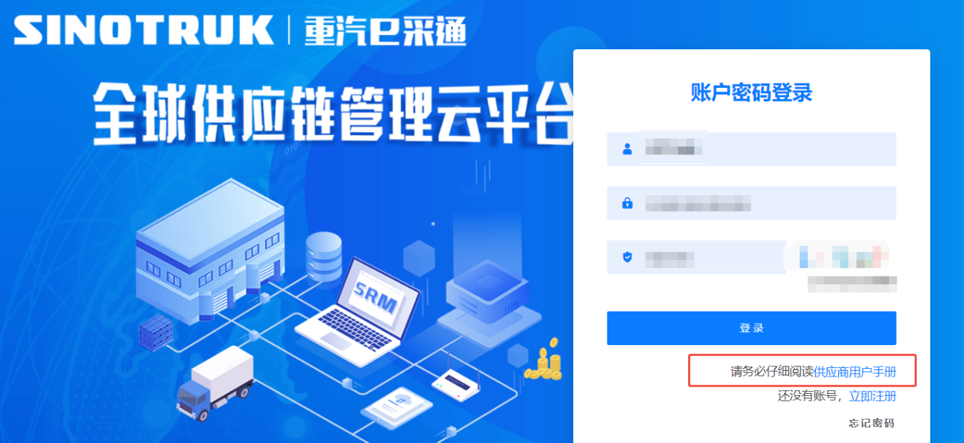
2.填写手机号码（没有注册过的）

3.注册成功登录这个手机号码的账号进入系统，点击供应商注册

4.点击新增

5 按要求填写所有信息，注意非生产类要填写合作单位，最后提交审批


登录界面
1）功能简介
此页面用于进行账号登录，找回密码。
- 界面如下
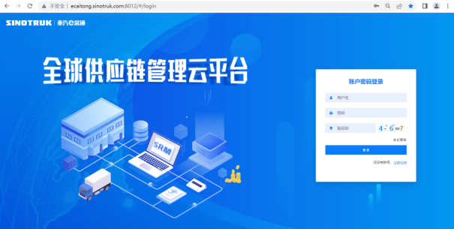
3）页面规则
重置密码：对于新注册的供应商，审批流程结束之后e采通系统会发送短信到注册的收据号上，会告知登录账号和密码，账号为供应商注册完成后发送到手机上的账号密码。登录系统之后，立即绑定手机号，后续所有的密码重置都可以在登录界面点击忘记密码按钮，验证手机号码进行重置！
如果供应商从未在系统内注册，此时认为是新供应商注册，需要点击“立即注册”按钮，用自己的手机号码登陆系统，进入系统之后点击供应商中心——供应商注册，填写供应商注册信息，注意此时需要尽量把所有信息都维护完整，才可以提交成功，如果点击提交系统报错或者系统没反应请先仔细检查自己的填写数据是否完整正确。

供应商注册注意事项
1）功能简介
此页面用于进行供应商注册
2）界面如下
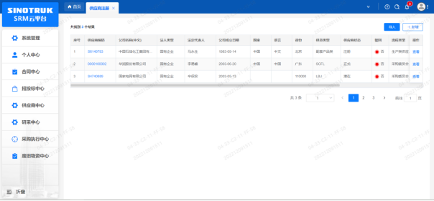
3）页面规则
点击新增按钮进入注册界面，如果点击提交，系统报错或者系统没反应请先仔细检查自己的填写数据是否完整正确。
注册信息的字段：尽量把所有信息都填写完整，
- 统一社会信用代码字段，是供应商的唯一标识字段，没有校验规则，如果系统报统一社会信用代码重复则说明此供应商已经在e采通内存在，请咨询对应的采购工程师账号密码。
- 采购形式编号和投标项目名称、近三年财务指标情况，对于非生产类供应商都是必填项。
- 营业执照有效结束日期目前限制在当前日期及之前，应该限制在当前日期之后，最大允许“9999-12-31”，即代表永久有效。
- 提交成功之后进入审批流，每个节点都会由1个或多个负责人审批，提交之后需要随时关注审批进度，被驳回的需要修改后重新提交信息。审批流程全部走完结束之后，且有短信通知供应商才算注册成功。
- 点击“查看”按钮可以进行查看注册信息，供应商提交注册之后想查看审批进度，可以点击此按钮。

供应商应标
路径：招投标中心-非生产类招投标-供应商应标
e采通发布招标文件后，根据项目编号搜索本项目并点击应标，上传文件之后点击提交。
此处应标为线上资格审查环节，不是投标环节，不需要上传投标文件。投标单位应尽快应标以验证e采通账号是否可以正常使用，账号异常的请按下述提示修改账号后提交应标资料，应标审核通过后方可进入投标环节，逾期不应标的无法参与投标。
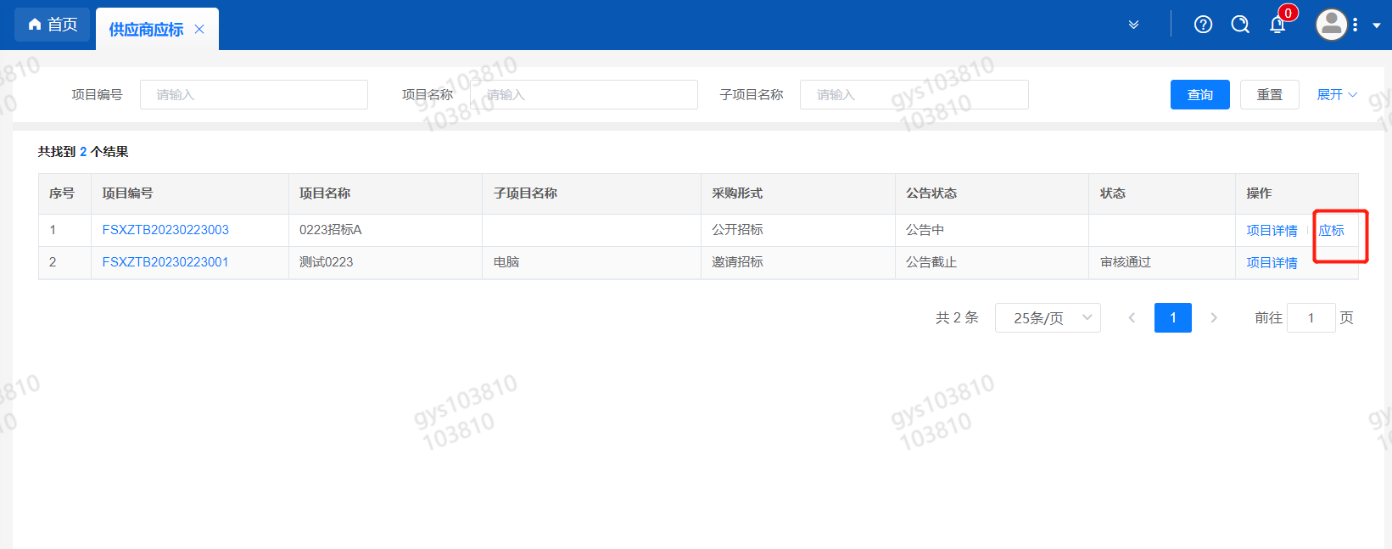
注意：
此处如果出现“请到供应商基本信息界面，编辑补充提供财务数据再参与招投标！”提示，则说明供应商基本信息缺失财务数据，重汽财务部门和采购中心要求必须提供财务数据才可以参与招标（极特殊情况无法提供财务数据的请与对接的采购工程师沟通）
补充信息请到供应商中心——供应商变更任务——供应商财务数据变更管理——发起变更，进入信息填写界面，选择“是否提供”，一般选择“能提供”，此处如果选择“否”系统则允许不提供财务数据的情况下参与应标，但是必须要先和采购中心联系，且此时提交的流程财务数据是不显示的且为空的，慎重选择。
按要求填写财务数据，财务数据除长期借款、短期借款、对外担保金额可以为0其他数据不允许为空，全部信息补充完整（上面其他的名称、地址、等等其他数据不变更不需要填写）之后选择采购工程师提交，经过审批后才可以参与招标。
但是注意，如果您无法选择采购工程师，采购工程师可选为空，则说明您家缺失供货类别信息，请退出界面后重新发起优先走供货类别变更增加供货类别！！！审批通过之后再走基本信息变更补充财务数据。截图路径如下
